MOBILE PROGREMING
PRODUCT REQUIREMENTS DOCUMENT (PRD)
DAN SOFTWARE REQUIREMENTS DOCUMENT (SRD)
APLIKASI EDUFESS

Version 1.0

Dosen Pengampu : Ghea Chandra Surawan, M.Pd.



Disusun Oleh:
Nama | : | Mila Novelia
NPM | : | 2413025051
Kelas | : | PTI A

PROGRAM STUDI PENDIDIKAN TEKNOLOGI INFORMASI
JURUSAN PENDIDIKAN MATEMATIKA DAN ILMU PENGETAHUAN ALAM
FAKULTAS KEGURUAN DAN ILMU PENDIDIKAN
UNIVERSITAS LAMPUNG
2026

DAFTAR ISI
BAB I PENDAHULUAN 3
1. Latar Belakang 3
2. Ruang Lingkup Dokumen 3
3. Definisi, Istilah, dan Singkatan 5
4. Aturan Penomoran 6
BAB II PRODUCT REQUIREMENTS DOCUMENT (PRD) 6
1. Gambaran Umum Produk 6
2. Pengguna Sasaran dan Hak Akses 6
3. Ruang Lingkup dan Batasan Produk 7
4. Fitur Utama Produk 7
5. Lingkungan Operasi 8
6. Teknologi dan Arsitektur 8
BAB III SOFTWARE REQUIREMENTS DOCUMENT (SRD) 9
1. Kebutuhan Antarmuka 9
2. Kebutuhan Fungsional Perangkat Lunak 11
3. Kebutuhan Non-Fungsional Perangkat Lunak 14
4. Model Analisis 16
5. Software Development Life Cycle (SDLC) 22
BAB IV TIMELINE, IMPLEMENTASI 22
1. Timeline Pengembangan 5 Minggu 22
2. Version Control dan Quality Assurance 23
3. Status Implementasi 24
4. Alasan Desain UI/UX 24
BAB V SPESIFIKASI USE CASE UTAMA 25
UC-01 Login 25
UC-02 Membuat Postingan 26
UC-03 Memulai Konseling 26
UC-04 Claim Percakapan 26
UC-05 Booking Janji 27
UC-06 Submit Peduli Teman 27
UC-07 Tangani Peduli Teman 27
BAB VI KEAMANAN DAN PRIVASI 28
BAB VII KESIMPULAN 28
Daftar Referensi 29

BAB I

PENDAHULUAN

1. Latar Belakang
Perkembangan teknologi mobile membuat proses berbagi pengetahuan di lingkungan sekolah semakin mudah, tetapi kanal yang tersedia sering kali terpisah antara diskusi akademik, pencarian materi, dan layanan bimbingan konseling. Di sisi lain, ruang konseling membutuhkan tingkat privasi yang lebih tinggi dibandingkan ruang sosial. Penggabungan keduanya tanpa batas yang jelas dapat menimbulkan risiko kebocoran identitas, salah akses, dan ketidaknyamanan bagi siswa.
EduFess dikembangkan sebagai aplikasi komunitas sekolah berbasis Flutter yang menggabungkan ruang berbagi pengetahuan dengan jalur privat menuju layanan Bimbingan Konseling (BK). Pada ruang sosial, siswa dapat membuat postingan, mencari materi, memberi tanda helpful, menyimpan konten, dan melaporkan konten. Pada ruang BK, siswa dapat memulai percakapan privat, membuat janji konseling, melakukan Mood Check-In, dan menggunakan fitur Peduli Teman. Data BK dipisahkan dari fitur sosial dan dibatasi menggunakan kebijakan keamanan Supabase.
Dokumen PRD/SRD terpadu ini disusun untuk merangkum kebutuhan, ruang lingkup, model analisis, arsitektur, keamanan, serta timeline pengembangan EduFess. Struktur dokumen menggabungkan Product Requirements Document (PRD) untuk menjelaskan kebutuhan produk dari sisi pengguna dan tujuan, serta Software Requirements Document (SRD) untuk merinci kebutuhan teknis, fungsional, non-fungsional, model analisis, keamanan, dan implementasi aplikasi EduFess.

2. Ruang Lingkup Dokumen

2.1 Tujuan Produk
- Menyediakan ruang komunitas sekolah untuk berbagi catatan, pertanyaan, ringkasan, tips, dan permintaan bantuan secara terstruktur.
- Menyediakan mekanisme pencarian dan eksplorasi konten berdasarkan kata kunci, subjek, topik, tipe, dan urutan hasil.
- Menyediakan ruang BK privat yang terpisah dari ruang sosial dan menerapkan prinsip pseudonim serta pembatasan akses berbasis peran.
- Menyediakan fitur janji konseling, Mood Check-In, dan Peduli Teman sebagai dukungan non-diagnostik bagi layanan BK.
- Menyediakan moderasi sosial bagi admin tanpa memberikan akses otomatis ke data BK.

2.2 Manfaat Produk
- Bagi siswa: mempermudah berbagi pengetahuan, mencari bantuan akademik, dan mengakses layanan BK melalui satu aplikasi.
- Bagi guru BK: menyediakan antrean konseling, percakapan privat, pengelolaan ketersediaan, jadwal, riwayat mood siswa yang ditangani, serta Peduli Teman.
- Bagi admin: menyediakan moderasi konten sosial dengan batas yang jelas dari data privat BK.
- Bagi pengembang: menyediakan struktur proyek feature-first yang relatif sederhana, modular, dan dapat diuji.

2.3 Batasan Produk
- EduFess dikembangkan sebagai aplikasi Android-first. Platform web/desktop belum menjadi target implementasi utama.
- Aplikasi bukan Learning Management System penuh; tidak terdapat fitur kelas, nilai, absensi, atau manajemen tugas pembelajaran lengkap.
- Fitur Mood Check-In bersifat non-diagnostik dan tidak melakukan penilaian medis, diagnosis, maupun risk scoring otomatis.
- Admin sosial tidak otomatis memperoleh akses ke percakapan, mood, janji, maupun laporan Peduli Teman pada domain BK.
- Pseudonim tidak sama dengan anonimitas mutlak karena identitas pengguna tetap disimpan di backend untuk kebutuhan keamanan dan audit.
- Pengembangan desain visual lanjutan (M15) diposisikan sebagai pekerjaan setelah stabilitas fungsional dan audit runtime selesai.

3. Definisi, Istilah, dan Singkatan
Istilah / Singkatan | Definisi
PRD | Product Requirements Document, dokumen yang menjelaskan tujuan produk, pengguna sasaran, ruang lingkup, fitur utama, dan kebutuhan produk.
SRD | Software Requirements Document, dokumen yang merinci kebutuhan perangkat lunak, antarmuka, kebutuhan fungsional dan non-fungsional, model analisis, serta batas teknis sistem.
EduFess | Aplikasi komunitas pengetahuan sekolah dengan ruang privat BK.
Student | Peran siswa; role default pada pendaftaran publik.
Counselor | Peran guru BK yang menangani antrean, percakapan, janji, mood, dan Peduli Teman sesuai kewenangannya.
Admin | Peran yang menangani moderasi sosial dan tidak otomatis memiliki akses ke data BK.
BK | Bimbingan Konseling, domain privat yang dipisahkan dari fitur sosial.
Pseudonim | Nama tampilan yang digunakan untuk mengurangi paparan identitas asli pada permukaan tertentu.
RLS | Row Level Security pada PostgreSQL/Supabase untuk membatasi akses data per baris.
RPC | Remote Procedure Call pada PostgreSQL/Supabase untuk operasi server-side yang terkontrol.
Riverpod | Library state management yang digunakan pada aplikasi Flutter.
go_router | Library navigasi dan routing Flutter yang digunakan EduFess.
Mood Check-In | Pencatatan kondisi mood skala 1–5 secara non-diagnostik.
Peduli Teman | Fitur laporan privat kepada BK ketika siswa memiliki kekhawatiran terhadap siswa lain.
Helpful | Penanda bahwa suatu postingan dianggap membantu.
Soft Delete | Penghapusan secara logis tanpa langsung menghilangkan data secara fisik.

4. Aturan Penomoran
- Bab utama menggunakan angka Romawi, misalnya BAB I, BAB II, BAB III, dan BAB IV.
- Sub-bab menggunakan angka, misalnya 1, 2, 3, dan 4.
- Sub-sub-bab menggunakan penomoran bertingkat, misalnya 2.1, 2.2, 2.3, dan seterusnya.
- Kebutuhan fungsional diberi kode SRD-F-XXX.
- Kebutuhan non-fungsional diberi kode SRD-NF-XXX.
- Use case diberi kode UC-XX.

BAB II

PRODUCT REQUIREMENTS DOCUMENT (PRD)

1. Gambaran Umum Produk
EduFess adalah aplikasi mobile komunitas sekolah yang menggunakan Flutter pada sisi klien dan Supabase pada sisi backend. Aplikasi memiliki tiga peran utama, yaitu student, counselor, dan admin. Student menggunakan fitur sosial dan dapat mengakses domain BK setelah menyetujui persetujuan BK. Counselor berfokus pada penanganan BK, sedangkan admin berfokus pada moderasi sosial.
Navigasi utama menggunakan lima tab: Home, Explore, Create, BK, dan Profile. Home menjadi halaman utama setelah login. Domain BK menggunakan halaman dan tabel backend terpisah, dengan pembatasan berbasis RLS dan RPC untuk menjaga privasi. Keputusan role dan hak akses utama tidak hanya ditentukan oleh tampilan Flutter, tetapi ditegakkan pada server.

2. Pengguna Sasaran dan Hak Akses
Aktor | Karakteristik | Hak Akses Utama | Pembatasan
Student | Siswa yang terdaftar menggunakan invitation code. | Feed, Explore, Create, Helpful, Bookmark, report, BK setelah consent, janji, mood, Peduli Teman, notifikasi. | Tidak dapat mengubah role sendiri, mengakses data BK siswa lain, atau membuka fungsi counselor/admin.
Counselor | Guru BK yang diprovisikan oleh operator. | Antrean konseling, claim, pesan siswa yang ditangani, ketersediaan, janji, mood history, Peduli Teman, reveal identitas beralasan. | Tidak otomatis menjadi moderator sosial dan tidak bebas membaca kasus yang belum menjadi kewenangannya.
Admin | Pengelola moderasi sosial. | Antrean laporan sosial, dismiss/remove konten, akses profil sendiri. | Tidak otomatis dapat membaca percakapan, mood, janji, atau Peduli Teman BK.

3. Ruang Lingkup dan Batasan Produk
- Aplikasi bergantung pada koneksi jaringan untuk autentikasi, membaca feed, pencarian, serta seluruh operasi BK dan notifikasi.
- Backend menggunakan Supabase Auth dan PostgreSQL; tidak terdapat service_role key pada aplikasi Flutter.
- Pendaftaran publik selalu menghasilkan role student dan membutuhkan invitation code sekali pakai.
- Satu siswa dibatasi memiliki satu percakapan konseling aktif pada satu waktu.
- Mood Check-In bersifat append-only pada desain saat ini; riwayat lama tidak diedit secara bebas.
- Fitur komentar secara repository/provider sudah tersedia, tetapi tampilan komentar pada Post Detail masih bersifat parsial pada audit terakhir.

4. Fitur Utama Produk
Kebutuhan produk EduFess diringkas ke dalam kelompok fitur utama berikut. Rincian teknis setiap kebutuhan dijabarkan pada bagian SRD agar kebutuhan produk dan implementasi tetap terhubung dalam satu dokumen.
Kelompok Fitur | Kebutuhan Produk
Autentikasi dan Profil | Registrasi menggunakan invitation code, login/logout, session, pseudonim, dan role pengguna.
Komunitas Sosial | Feed, membuat postingan, helpful, bookmark, komentar/reply, serta pelaporan konten.
Explore dan Pencarian | Pencarian berdasarkan kata kunci dengan filter subjek, topik, tipe konten, sorting, pagination, dan recent search.
Konseling BK Privat | Persetujuan BK, percakapan privat student-counselor, antrean dan claim counselor, serta reveal identitas beralasan dan diaudit.
Janji dan Ketersediaan | Pembuatan janji konseling oleh student serta pengelolaan slot, accept/reject/reschedule/completed oleh counselor.
Mood Check-In | Pencatatan mood skala 1-5 dan catatan opsional, riwayat/tren student, serta riwayat read-only bagi counselor yang berwenang.
Peduli Teman | Pencarian pseudonim teman, pengiriman concern, antrean counselor, penanganan, status, dan tanggapan kepada pelapor.
Notifikasi | Daftar notifikasi, unread indicator, mark read/all, pesan generik untuk data sensitif, dan deep link.
Moderasi Sosial | Antrean laporan sosial dan tindakan dismiss/remove oleh admin tanpa membuka akses otomatis ke domain BK.

5. Lingkungan Operasi

5.1 Sisi Pengembang
- Flutter 3.47.0 dan Dart 3.13.0.
- Android SDK dan perangkat Android fisik/emulator untuk pengujian.
- Supabase CLI untuk migration dan verification SQL.
- Git untuk version control dan pencatatan milestone.
- Editor kode seperti VS Code atau editor lain yang mendukung Flutter/Dart.

5.2 Sisi Pengguna
- Perangkat Android yang dapat menjalankan aplikasi Flutter.
- Koneksi internet untuk autentikasi dan sinkronisasi data.
- Antarmuka dirancang terutama untuk orientasi layar ponsel dengan pola single-column dan navigasi bawah.

6. Teknologi dan Arsitektur
Teknologi | Versi/Keterangan | Fungsi
Flutter / Dart | Flutter 3.47.0 / Dart 3.13.0 | Pembuatan aplikasi mobile dan UI.
flutter_riverpod | ^3.4.2 | State management dan provider.
go_router | ^18.0.0 | Routing dan navigasi.
supabase_flutter | ^2.17.2 | Integrasi autentikasi dan database Supabase.
flutter_dotenv | ^6.0.1 | Memuat konfigurasi SUPABASE_URL dan SUPABASE_ANON_KEY.
PostgreSQL / Supabase | Backend | Penyimpanan data, RLS, trigger, RPC, dan audit.
Material 3 | Tema aplikasi | Komponen visual, Card, NavigationBar, FilledButton, dialog, dan lain-lain.

Arsitektur proyek menggunakan pendekatan feature-first. Setiap fitur utama memiliki folder data dan presentation. Pendekatan ini dipilih agar struktur tetap sederhana dan mudah ditelusuri tanpa menambahkan lapisan arsitektur yang tidak diperlukan untuk skala proyek.
lib/
app/
core/
features/
auth/
feed/
explore/
create_post/
counseling/
moderation/
notifications/
profile/
saved/
supabase/
migrations/
verification/
test/

BAB III SOFTWARE REQUIREMENTS DOCUMENT (SRD)

1. Kebutuhan Antarmuka
No | Halaman | Aktor | Keterangan
1 | Login | Semua pengguna | Form email dan password, validasi, indikator loading, pesan error, navigasi ke registrasi.
2 | Register | Student | Email, password, pseudonim, invitation code; pendaftaran publik selalu menghasilkan role student.
3 | Home | Student/Counselor/Admin | Feed postingan, AppBar EduFess, indikator notifikasi, pull-to-refresh, empty/error state.
4 | Explore | Semua pengguna login | Pencarian, filter subjek/topik/tipe, sorting, pagination, recent search.
5 | Create | Student | Form tipe postingan, subjek, topik, judul, konten, pilihan pseudonim.
6 | Post Detail | Semua pengguna login | Isi postingan, tindakan report, integrasi interaksi postingan.
7 | Saved | Student | Daftar postingan yang dibookmark.
8 | Moderation | Admin | Antrean laporan sosial, dismiss/remove, konfirmasi tindakan.
9 | BK Landing | Student/Counselor | Student: consent dan akses layanan; Counselor: antrean dan ditangani. Admin ditolak.
10 | BK Conversation | Student/Counselor | Header status/alias, daftar pesan, composer, tindakan counselor seperti close/reveal.
11 | Appointments Student | Student | Daftar janji, tombol Buat Janji, dialog slot, pembatalan.
12 | Availability Counselor | Counselor | Tambah/edit/nonaktifkan ketersediaan; time picker dial-only.
13 | Appointments Counselor | Counselor | Tab status janji, accept/reject/reschedule/completed.
14 | Mood | Student | Pilihan mood 1–5, catatan opsional, riwayat dan tren.
15 | Mood History Counselor | Counselor | Riwayat mood siswa yang ditangani, bersifat read-only.
16 | Peduli Teman Student | Student | Cari pseudonim teman, alasan, detail, kirim concern, riwayat status dan tanggapan counselor.
17 | Peduli Teman Counselor | Counselor | Antrean, claim/Tangani, detail, resolve/dismiss, catatan internal dan tanggapan pelapor.
18 | Notifications | Semua pengguna login | Daftar notifikasi, unread state, mark read/all, deep link.
19 | Profile | Semua pengguna login | Pseudonim, role chip, saved/moderation entry sesuai role, about, logout.

2. Kebutuhan Fungsional Perangkat Lunak
Kode | Fitur | Aktor | Deskripsi
SRD-F-001 | Registrasi | Student | Sistem harus memungkinkan pendaftaran menggunakan email, password, pseudonim 3–32 karakter, dan invitation code valid; role hasil registrasi selalu student.
SRD-F-002 | Login dan Logout | Semua | Sistem harus memvalidasi email/password, mempertahankan session, menangani timeout login, dan menghapus session saat logout.
SRD-F-003 | Profil | Semua | Sistem harus menampilkan pseudonim dan role pengguna tanpa mempublikasikan email ke feed/search/profile publik.
SRD-F-004 | Feed | Student | Sistem harus menampilkan postingan dengan state loading, error, empty, refresh, dan data.
SRD-F-005 | Buat Postingan | Student | Sistem harus mendukung tipe note/question/summary/tip/request, subjek, topik, judul, konten, dan mode pseudonim.
SRD-F-006 | Helpful & Bookmark | Student | Sistem harus memungkinkan toggle helpful dan bookmark pada postingan yang diizinkan.
SRD-F-007 | Komentar & Reply | Student | Sistem harus mendukung komentar, reply satu tingkat, dan penandaan best answer pada pertanyaan oleh author.
SRD-F-008 | Explore | Student | Sistem harus menyediakan pencarian debounce, filter subjek/topik/tipe, sorting, pagination, dan recent search sesi.
SRD-F-009 | Lapor Konten | Student | Sistem harus memungkinkan laporan post/comment menggunakan alasan yang tersedia dan mencegah duplikat pending.
SRD-F-010 | Moderasi Sosial | Admin | Sistem harus menyediakan antrean laporan sosial dan aksi dismiss/remove tanpa memberikan akses BK.
SRD-F-011 | Persetujuan BK | Student | Sistem harus meminta persetujuan versi bk-consent-v1 sebelum operasi BK yang dilindungi.
SRD-F-012 | Konseling Student | Student | Sistem harus memungkinkan membuat/membuka satu percakapan aktif, membaca, dan mengirim pesan secara privat.
SRD-F-013 | Antrean Konseling | Counselor | Sistem harus menampilkan antrean alias-only dan memungkinkan counselor melakukan claim.
SRD-F-014 | Penutupan Konseling | Counselor | Sistem harus memungkinkan counselor menangani dan menutup percakapan sesuai kewenangan.
SRD-F-015 | Reveal Identitas | Counselor | Sistem harus membatasi reveal identitas pada counselor yang ditugaskan, mewajibkan alasan, dan mencatat audit.
SRD-F-016 | Ketersediaan Counselor | Counselor | Sistem harus memungkinkan create/edit/deactivate slot milik sendiri dan mencegah perubahan destruktif pada slot yang telah dibooking.
SRD-F-017 | Booking Janji | Student | Sistem harus menampilkan slot tersedia dan memungkinkan student membuat permintaan janji konseling.
SRD-F-018 | Kelola Janji | Counselor | Sistem harus mendukung accept, reject, reschedule, dan completed sesuai status dan kewenangan.
SRD-F-019 | Mood Check-In | Student | Sistem harus menerima level mood 1–5 dan catatan opsional secara append-only serta menampilkan riwayat/tren.
SRD-F-020 | Mood History Counselor | Counselor | Sistem harus memungkinkan counselor melihat riwayat mood siswa yang menjadi kasusnya tanpa fungsi diagnosis otomatis.
SRD-F-021 | Cari Teman | Student | Sistem harus memungkinkan pencarian pseudonim student untuk keperluan Peduli Teman dan mencegah pemilihan diri sendiri.
SRD-F-022 | Submit Peduli Teman | Student | Sistem harus memungkinkan submit concern dengan alasan dan detail, serta mencegah duplikat aktif.
SRD-F-023 | Tangani Peduli Teman | Counselor | Sistem harus menyediakan antrean, claim, detail, resolve/dismiss, catatan internal, dan tanggapan untuk pelapor.
SRD-F-024 | Riwayat Peduli Teman | Student | Sistem harus menampilkan status berbeda untuk pending/reviewing/resolved/dismissed, tanggal penutupan, dan tanggapan counselor tanpa catatan internal.
SRD-F-025 | Notifikasi | Semua | Sistem harus menyediakan daftar notifikasi, unread indicator, mark read/all, body generik untuk data sensitif, dan deep link.
SRD-F-026 | Saved | Student | Sistem harus menyediakan daftar bookmark pribadi.
SRD-F-027 | Kontrol Akses Role | Semua | Sistem harus menegakkan role utama pada server melalui RLS/RPC; Flutter guard hanya berfungsi sebagai UX.

3. Kebutuhan Non-Fungsional Perangkat Lunak
Kode | Aspek | Deskripsi
SRD-NF-001 | Keamanan | Akses data sensitif harus dikontrol melalui RLS, auth.uid(), RPC SECURITY DEFINER dengan pengecekan role/ownership, revoke public, dan grant authenticated.
SRD-NF-002 | Privasi | Email tidak boleh muncul pada permukaan sosial/BK; data BK harus terpisah dari moderasi sosial; reporter Peduli Teman dan catatan internal harus tetap terlindungi.
SRD-NF-003 | Auditabilitas | Reveal identitas, tindakan moderasi, penanganan concern, serta timestamp penting harus dapat ditelusuri melalui log/tabel audit yang tersedia.
SRD-NF-004 | Usability | Aplikasi harus menyediakan validasi berbahasa Indonesia, snackbar, confirmation dialog, dan empty/loading/error state yang jelas.
SRD-NF-005 | Maintainability | Kode harus dikelompokkan feature-first dan memisahkan data/repository dari presentation/provider/page agar mudah dirawat.
SRD-NF-006 | Reliability | Controller harus mengembalikan loading state secara aman setelah success/error dan mutation harus menginvalidasi provider terkait secara terkontrol.
SRD-NF-007 | Responsivitas | Tampilan harus mampu digunakan pada ukuran layar ponsel dan menghindari overflow pada komponen utama.
SRD-NF-008 | Kualitas | Perubahan utama harus melewati flutter analyze, flutter test, git diff --check, dan verifikasi device untuk alur runtime penting.
SRD-NF-009 | Portabilitas | Kode aplikasi menggunakan Flutter, namun target produksi yang terverifikasi saat ini adalah Android-first.
SRD-NF-010 | Batas Klaim Kinerja | Dokumen tidak menetapkan uptime, latency, atau kapasitas concurrency numerik karena belum ada pengukuran formal di repository.

4. Model Analisis

4.1 Diagram Use Case
Diagram use case berikut menunjukkan fungsi utama berdasarkan tiga aktor EduFess. Student berinteraksi dengan fitur sosial dan BK setelah persetujuan; counselor berfokus pada domain BK; admin berfokus pada moderasi sosial.
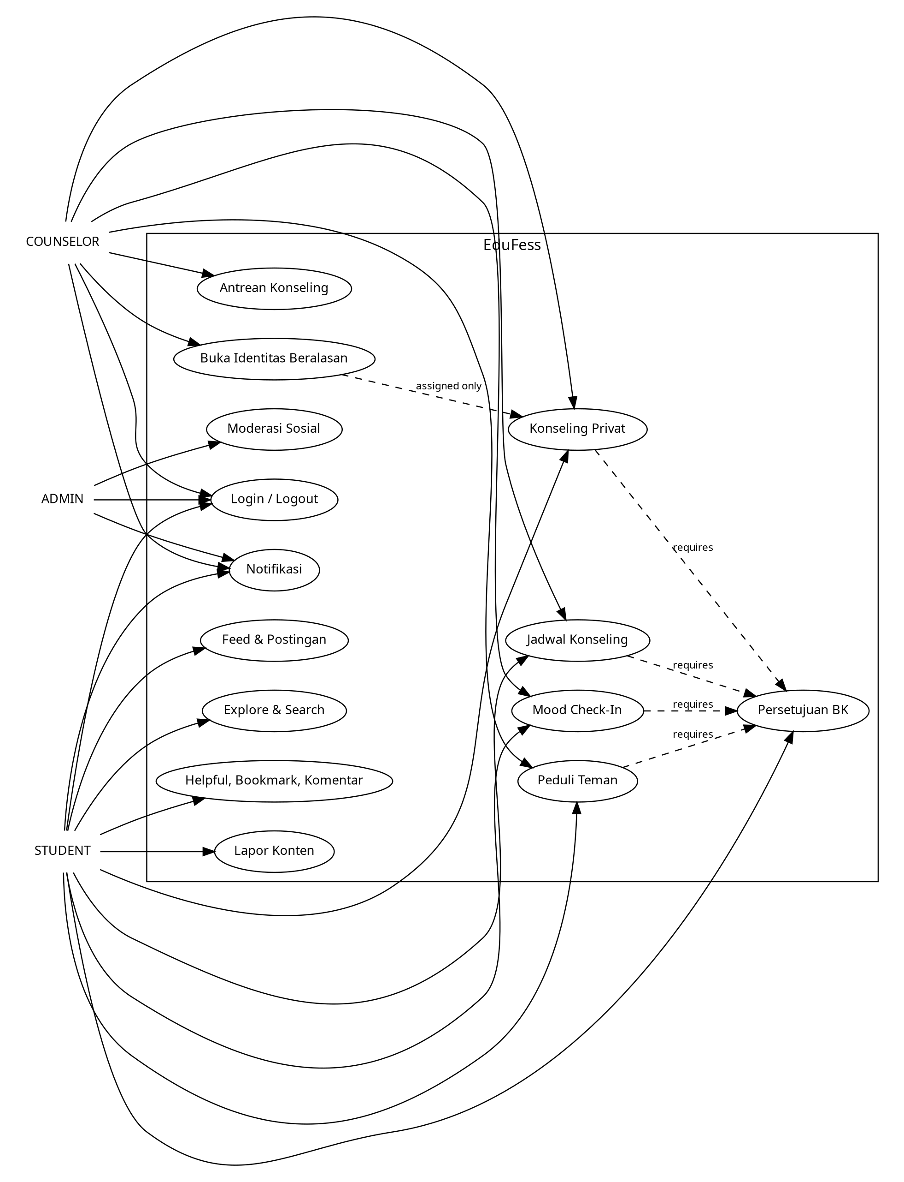
Gambar 3.1 Diagram Use Case EduFess

4.2 Diagram Kelas
Diagram kelas konseptual menggunakan entitas domain utama agar hubungan data mudah dipahami tanpa memasukkan seluruh provider dan utility class Flutter.
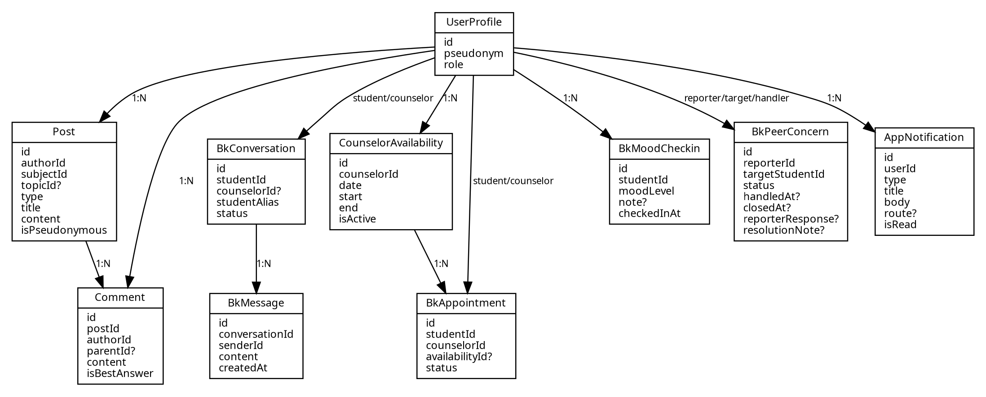
Gambar 3.2 Diagram Kelas Konseptual EduFess

4.3 Diagram Activity
Activity diagram pertama memodelkan alur konseling student dan counselor, termasuk persetujuan, pembuatan percakapan, antrean, claim, pesan, dan penutupan.
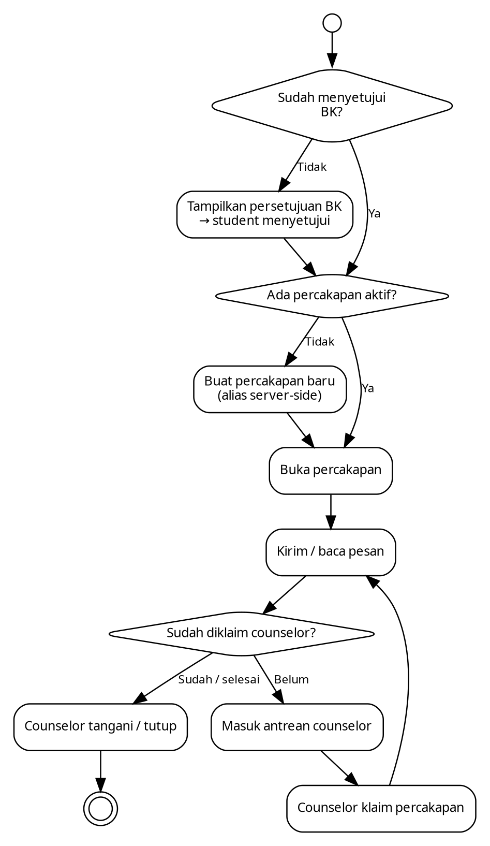
Gambar 3.3 Activity Diagram Konseling BK
Activity diagram kedua memodelkan alur Peduli Teman dari pencarian target hingga hasil penanganan counselor. Catatan internal dan tanggapan untuk pelapor dipisahkan pada tahap penutupan.
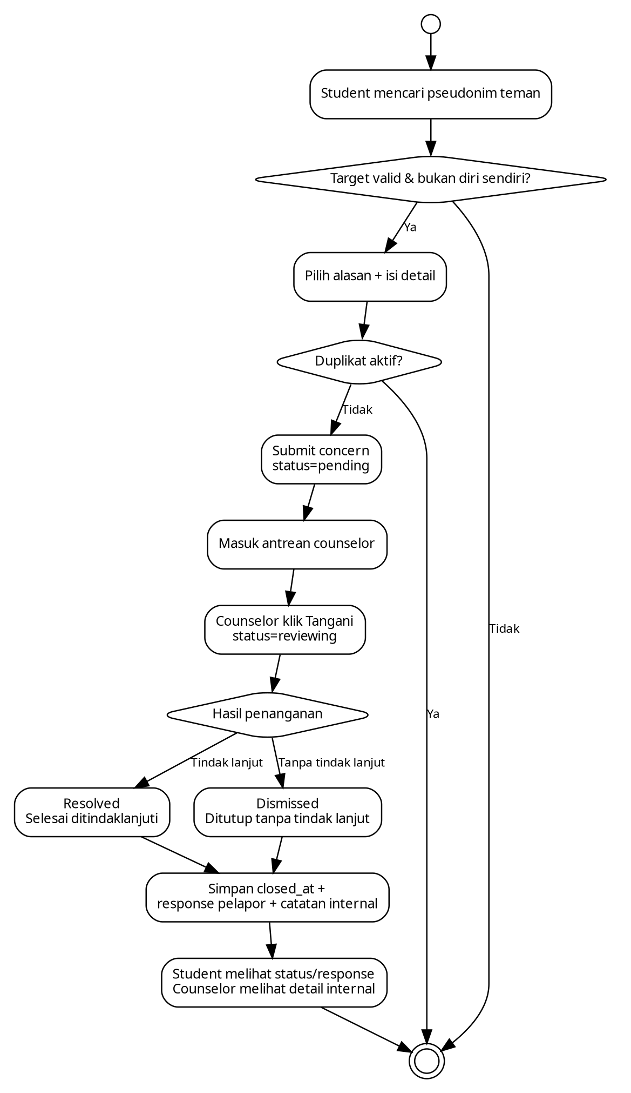
Gambar 3.4 Activity Diagram Peduli Teman

4.4 Diagram Data Flow (DFD)
DFD level 0 merangkum aliran data antara aktor utama, proses aplikasi, Supabase Auth, dan kelompok penyimpanan data. Seluruh proses backend sensitif tetap melewati RLS/RPC sebagai server authority.
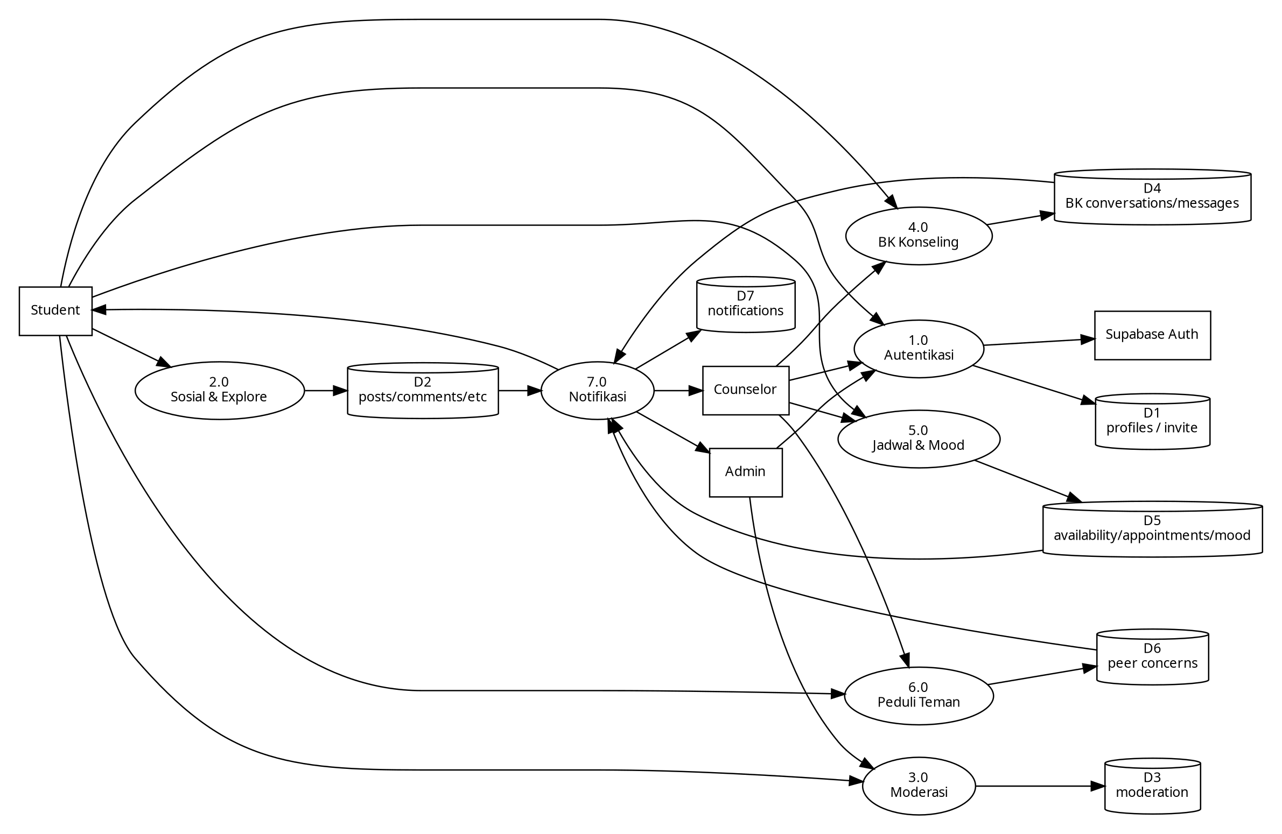
Gambar 3.5 DFD Level 0 EduFess

4.5 Entity Relationship Diagram (ERD)
ERD berikut menampilkan tabel-tabel utama dan relasi foreign key yang paling penting. Relasi detail seperti helpful, bookmark, dan beberapa audit table disederhanakan agar diagram tetap terbaca.
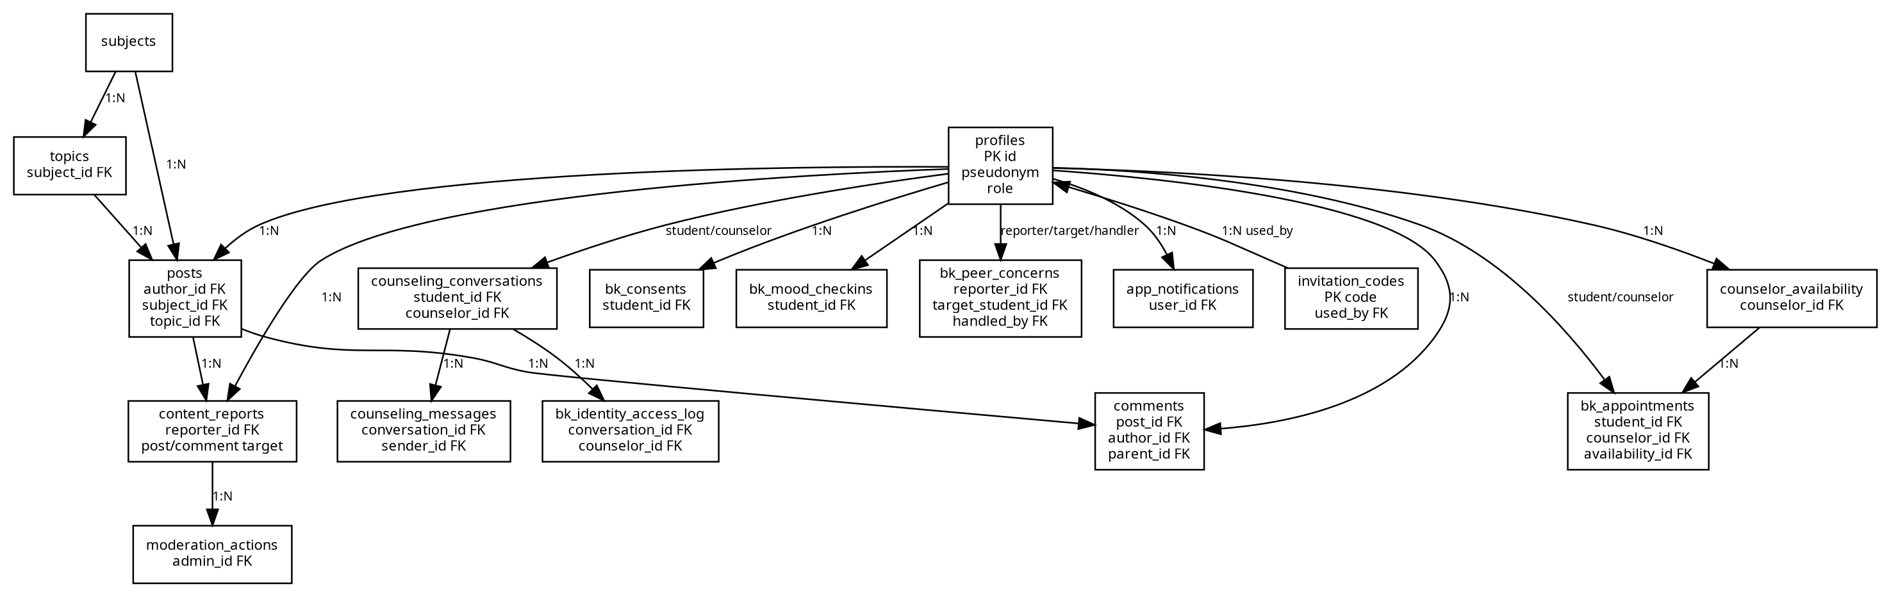
Gambar 3.6 ERD Ringkas EduFess

5. Software Development Life Cycle (SDLC)

5.1 Model Pengembangan: Iterative/Incremental
Model pengembangan yang paling sesuai dengan riwayat EduFess adalah iterative/incremental. Fitur dikembangkan sebagai milestone vertikal yang dapat diuji, dimulai dari autentikasi, fitur sosial, pencarian, moderasi, BK, janji, mood, Peduli Teman, notifikasi, kemudian dilanjutkan dengan hardening dan perbaikan runtime berdasarkan pengujian perangkat. Pola ini berbeda dari Waterfall murni karena kebutuhan dan implementasi terus disempurnakan setelah fitur awal berfungsi.

5.2 Ringkasan Tahapan Pengembangan
Pengembangan dilakukan secara bertahap dari persiapan dan autentikasi, fondasi sosial, moderasi dan BK, fitur BK lanjutan, hingga pengujian dan dokumentasi. Rincian timeline lima minggu disajikan satu kali pada Bab 4 agar tidak terjadi pengulangan isi.

5.3 Alasan Pemilihan Model
- Fitur dikembangkan bertahap dan setiap milestone menghasilkan fungsi yang dapat diuji.
- Perbaikan setelah pengujian perangkat dapat masuk sebagai iterasi baru tanpa menunggu seluruh sistem selesai.
- Pengembangan berbasis milestone memudahkan pemisahan risiko antara domain sosial dan domain BK.
- Pengujian unit/widget, verification SQL, dan device verification dapat dilakukan berulang pada setiap iterasi.

BAB IV TIMELINE, IMPLEMENTASI, DAN MANAJEMEN PROYEK

1. Timeline Pengembangan 5 Minggu
Timeline lima minggu berikut digunakan sebagai timeline laporan perkuliahan. Minggu awal mencakup instalasi dan persiapan, PRD, serta SRD awal; minggu berikutnya berisi implementasi incremental; minggu kelima berfokus pada quality assurance, dokumentasi, GitHub, dan kesiapan presentasi.
Minggu | Aktivitas | Target/Deliverable
Minggu 1 | Persiapan, kebutuhan awal, PRD dan SRD awal, setup Flutter dan Supabase, autentikasi. | Struktur proyek, konfigurasi environment, profile/role, invitation code, login/register, session dasar.
Minggu 2 | Fondasi sosial dan interaksi. | Subjects/topics/posts, Home feed, Create, Helpful, Bookmark, komentar/reply, Explore dan Search.
Minggu 3 | Moderasi dan fondasi BK. | Content report, Moderation admin, BK consent, percakapan student, antrean dan claim counselor, privacy boundary.
Minggu 4 | Fitur BK lanjutan dan notifikasi. | Appointments, counselor availability, Mood Check-In, Peduli Teman, notifikasi, hardening integrasi.
Minggu 5 | Pengujian, perbaikan runtime, dokumentasi, dan persiapan presentasi. | Perbaikan auth/session, routing BK, layout composer/queue, availability management, closure feedback Peduli Teman, verification SQL, PRD/SRD, Git/GitHub preparation.

2. Version Control dan Quality Assurance
Pada audit terakhir, repository berada pada branch master dan menggunakan Git untuk mencatat milestone pengembangan. Riwayat proyek menunjukkan puluhan commit yang berurutan dari autentikasi hingga perbaikan BK. Repository lokal juga menjaga file environment sensitif agar tidak ikut version control.
Aspek | Keterangan
Version Control | Git, branch master, milestone commit.
Static Analysis | flutter analyze: No issues found pada audit terakhir.
Automated Tests | 211/211 test PASS pada fact pack terakhir sebelum dokumentasi.
SQL Verification | Suite verification untuk keamanan dan role pada Supabase.
Device QA | Login/session, BK routing, composer, counselor queue, availability, appointment, dan Peduli Teman diverifikasi pada perangkat Android selama hardening.
GitHub | Sesuai arahan dosen, repository perlu diunggah ke GitHub yang akan digunakan dalam pengumpulan/presentasi. Remote GitHub belum dapat dibuktikan dari audit repository.

3. Status Implementasi
Bagian | Status | Catatan
Autentikasi & Session | Selesai | Login/register/session restore/logout dan hardening router telah diuji.
Social Foundation | Selesai | Feed, create post, helpful, bookmark, search/explore.
Social Moderation | Selesai | Report queue dan tindakan admin.
BK Foundation | Selesai | Consent, privacy boundary, conversation, claim, messaging, reveal audit.
Appointments & Availability | Selesai | Booking, triage, availability create/edit/deactivate, booked protection.
Mood Check-In | Selesai | Mood 1–5, note, history, trend, counselor read-only.
Peduli Teman | Selesai | Submit, history, counselor queue, claim, resolve/dismiss, response vs internal note.
Notifications | Selesai | Unread, mark read/all, generic BK messages, deep link.
UI Visual Redesign M15 | Belum dimulai | Ditempatkan sebagai pengembangan lanjutan setelah audit fungsional.

4. Alasan Desain UI/UX
Elemen/Pola | Alasan
Bottom Navigation | Lima fungsi utama ditempatkan pada navigasi bawah agar mudah dijangkau dan konsisten di perangkat mobile.
Card + ListTile | Membantu pengguna memindai daftar postingan, antrean, janji, dan concern secara cepat.
Status Chip/Label | Status tidak hanya bergantung pada warna; teks status membantu kejelasan pending, reviewing, resolved, dismissed, dan lainnya.
Confirmation Dialog | Digunakan pada aksi penting/destruktif seperti logout, close, deactivate, reveal, dan moderasi agar mengurangi kesalahan tidak sengaja.
Empty / Loading / Error State | Setiap list asinkron diusahakan memiliki umpan balik sehingga pengguna tidak melihat layar mati tanpa penjelasan.
Pseudonym & Alias | Mengurangi paparan identitas asli pada permukaan sosial/BK tertentu dan mendukung privacy by projection.
Pemisahan BK dari Sosial | Memastikan data konseling tidak masuk ke feed/search/moderation sosial dan mengurangi risiko kebocoran data sensitif.
Dial-only Time Picker | Digunakan pada ketersediaan counselor untuk mencegah crash mode keyboard pada viewport Android tertentu dan menjaga alur tetap stabil.

BAB V SPESIFIKASI USE CASE UTAMA

UC-01 Login
Elemen | Deskripsi
Primary Actor | Semua pengguna
Precondition | Aplikasi terpasang dan backend tersedia.
Main Flow | Pengguna mengisi email/password → validasi → Supabase Auth → session tersimpan → masuk Home.
Alternative Flow | Kredensial salah atau timeout → snackbar/pesan → tetap di Login.
Postcondition | Session aktif dan role profile dapat dimuat.

UC-02 Membuat Postingan
Elemen | Deskripsi
Primary Actor | Student
Precondition | Sudah login.
Main Flow | Pilih tipe → subjek/topik → judul/konten → visibility → submit → feed di-refresh.
Alternative Flow | Input tidak valid atau RPC gagal → tampil pesan dan form tidak ditutup.
Postcondition | Postingan tersimpan dan dapat muncul pada feed/search sesuai policy.

UC-03 Memulai Konseling
Elemen | Deskripsi
Primary Actor | Student
Precondition | Login dan sudah menyetujui consent BK.
Main Flow | Tekan Mulai Konseling → cek conversation aktif → buat/buka → masuk /bk/<id> → kirim pesan.
Alternative Flow | Jika conversation aktif sudah ada, aplikasi membuka conversation tersebut; error ditampilkan melalui snackbar.
Postcondition | Terdapat conversation aktif yang dapat diakses student.

UC-04 Claim Percakapan
Elemen | Deskripsi
Primary Actor | Counselor
Precondition | Login sebagai counselor dan terdapat antrean open.
Main Flow | Buka Antrean → Tangani → claim RPC → masuk Ditangani → buka detail.
Alternative Flow | Jika telah diklaim counselor lain → tampil pesan gagal.
Postcondition | Percakapan terasosiasi dengan counselor.

UC-05 Booking Janji
Elemen | Deskripsi
Primary Actor | Student
Precondition | Consent BK aktif dan ada slot tersedia.
Main Flow | Buat Janji → pilih slot → konfirmasi/note → request → status pending.
Alternative Flow | Slot tidak tersedia/terpesan → pesan error.
Postcondition | Appointment tersimpan dan terlihat pada student/counselor.

UC-06 Submit Peduli Teman
Elemen | Deskripsi
Primary Actor | Student
Precondition | Consent BK aktif dan terdapat target student lain.
Main Flow | Cari pseudonim → pilih target → alasan → detail → submit.
Alternative Flow | Target diri sendiri, tidak valid, atau duplikat aktif → ditolak.
Postcondition | Concern berstatus pending dan masuk queue counselor.

UC-07 Tangani Peduli Teman
Elemen | Deskripsi
Primary Actor | Counselor
Precondition | Ada concern pending.
Main Flow | Tangani → reviewing → buka detail → resolved/dismissed → isi response pelapor dan/atau catatan internal → closed_at.
Alternative Flow | Concern telah diambil → tampil pesan.
Postcondition | Student melihat status final dan response pelapor; catatan internal tetap privat.

BAB VI KEAMANAN DAN PRIVASI
Keamanan EduFess menggunakan prinsip bahwa UI Flutter bukan sumber otoritas utama. Pembatasan akses sensitif dilaksanakan di backend melalui RLS, auth.uid(), RPC SECURITY DEFINER, ownership checks, trigger, dan explicit grant. Pendekatan ini mengurangi risiko apabila pengguna mencoba mengakses route secara manual atau memodifikasi klien.
Area | Prinsip
Role | Student tidak dapat self-promote. Counselor dan admin diprovisikan secara terkontrol.
Email | Email tidak digunakan sebagai identitas publik pada feed, search, profile publik, atau queue BK.
BK Isolation | Data BK berada pada domain tabel/RPC terpisah; admin sosial tidak otomatis dapat membaca BK.
Identity Reveal | Hanya counselor yang ditugaskan; alasan wajib; dicatat pada bk_identity_access_log.
Consent | Operasi BK dilindungi consent bk-consent-v1.
Mood | Non-diagnostik, tanpa AI diagnosis atau risk scoring.
Peduli Teman | Reporter/target dibatasi; response pelapor dan catatan internal dipisahkan; target/admin tidak memperoleh akses.
Secrets | service_role tidak terdapat pada kode Flutter; .env tidak disimpan ke Git.

BAB VII KESIMPULAN
EduFess telah berkembang menjadi aplikasi komunitas sekolah dengan fitur sosial dan domain BK yang terpisah secara fungsional maupun keamanan. Dokumen terpadu PRD dan SRD ini menghubungkan kebutuhan produk, pengguna sasaran, ruang lingkup, serta fitur utama dengan rincian kebutuhan perangkat lunak, model analisis, arsitektur, keamanan, dan implementasinya.
Untuk kebutuhan perkuliahan, pengembangan dipetakan menjadi lima minggu: persiapan dan kebutuhan awal, sosial, moderasi dan fondasi BK, fitur BK lanjutan, serta pengujian dan dokumentasi. Dokumen ini dapat digunakan sebagai dasar presentasi, penjelasan kode, serta pengembangan UI/UX lanjutan. Sebelum pengumpulan final, tangkapan layar antarmuka aktual dan tautan GitHub dapat ditambahkan apabila sudah tersedia.

Daftar Referensi
1. Kode sumber dan migration repository EduFess, hasil audit repository per 25 September 2026.
2. Notulensi Perkuliahan Mobile Programming, 18 September 2026.
3. Latifatul Qolbi Balqis. Software Requirements Specification for EduTask, Version 1.0 (digunakan sebagai referensi struktur penyusunan, bukan sumber isi EduFess).
4. Flutter dan Supabase digunakan sesuai dependency dan konfigurasi yang tercatat pada repository EduFess.

